程序使用说明书

购物车的操作流程：首先，登录到网站中浏览商品；然后，购买指定的商品，进入购物车页面中，在该页面可以实现很多操作，包括更改商品数量、删除商品、清空购物车、继续购物等；最后，填写收货人信息，生成订单，订单打印，提交订单等操作。其操作流程如图1所示。
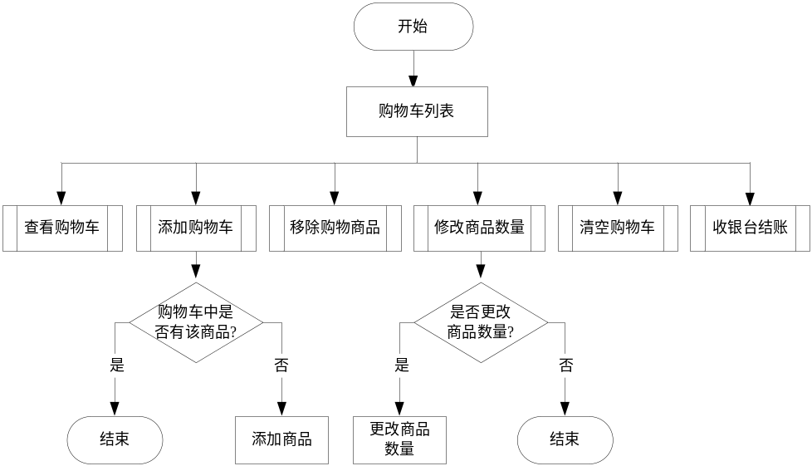
图1 购物车操作流程
运行地址：http://127.0.0.1/MR/10/
明日购物商城网站主页如图2所示，展示网站的部分最新商品、热门商品、推荐商品以及网站的最新公告和会员登录窗口。
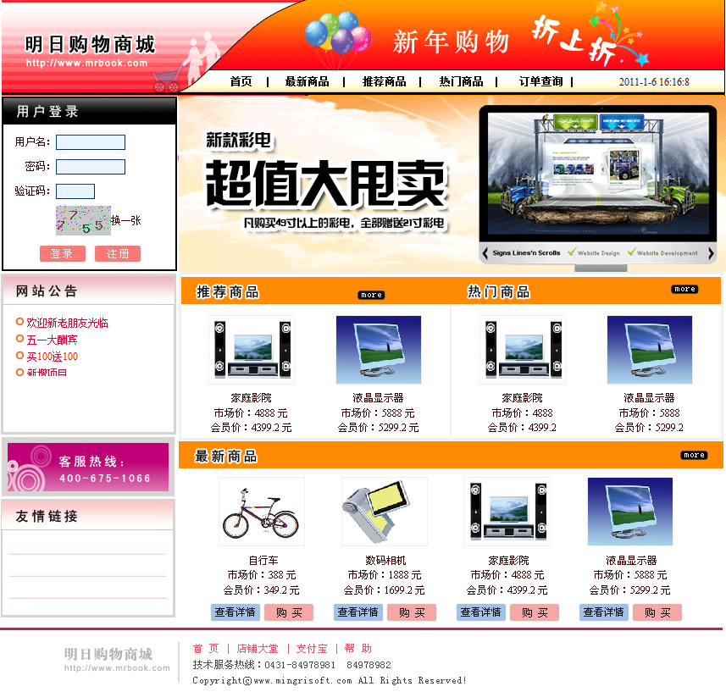
图2 明日购物商城主页
推荐商品展示页面如图3所示，分页展示网站的所有推荐商品。
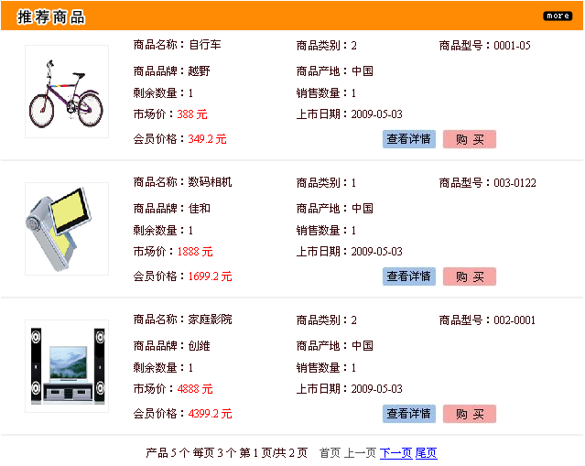
图3 推荐商品展示
购物车页面如图4所示，展示会员在本站购买的商品，同时包括购物车中的各种功能。
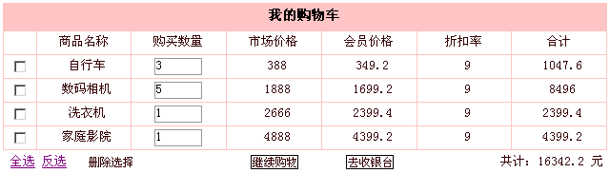
图4 购物车页面

